기업분석
JTB
1. 개요 및 사업
JTB는 일본 최대의 여행사이자, 세계적인 종합 여행 서비스 기업입니다. 1912년에 설립되어 오랜 역사를 자랑하며, 여행, 관광, 이벤트, 국제 교류 등 다양한 서비스를 제공하고 있습니다.
One JTB, JTB그룹의 전체 전략을 추진.
'고객의 실감가치'를 모든 근간에 '투어리즘', '지역 솔루션', '비즈니스 솔루션'의 3개를 중심으로 한 사업으로 새로운 솔루션과 비즈니스 모델을 구축해 지구를 무대로 "신"교류 시대를 개척해 나가려한다.
변화하는 가치관을 선점, 디지털과 휴먼의 힘을 합쳐, 가치를 제공하는 것으로, 고객의 높은 기대에 부응할 뿐만 아니라, 새로운 감동을 만들어가려고 한다.
사업내용
  - 여행사업
여행서비스의 DX-> 디지털화를 추진. 고객 개인에게 맞춘 맞춤형 여행 서비스 지원.
여행지의 매력을 높이기위한 각종 에리어형 상품・테마형 상품 개발. 지자체 및 행정기관 관광마케팅 지원 등등

  - 지역 솔루션 사업
관광의 DX-> 지자체나 DMO, 관광 사업자의 DX 추진을 위한 솔루션을 제공
관광지 정비 및 운영지원, 지역개발

  - 비즈니스 솔루션 사업
Meetings &Events(M&E)를 전략의 중점 테마로 정하여 기업의 아우터(고객), 이너(직원) 과제 해결을 지원
EVP(Employee Value Proposition)​를 통한 기업의 직원 과제 해결을 지원
총무계 솔루션·경비 삭감 서비스​

  - 글로벌 비즈니스
방일 인바운드 사업 진행-방일 외국인 맞이 패키지 투어 기획, 실시
국제회의 및 대규모 스포츠 대회 알선, 문화 교류 이벤트 기획, 글로벌 규모의 이벤트 기획 및 실시.
각국의 정부관광국과 제휴. 글로벌 마케팅 지원

2. 매출
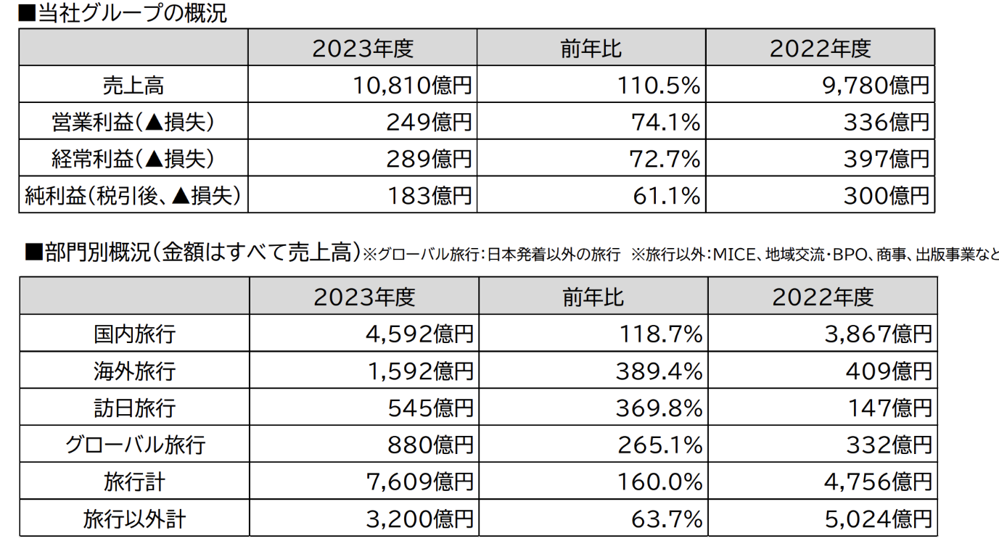
3. 결산 보고서
https://www.jtbcorp.jp/jp/company/accounts/pdf/accounts_report2024.pdf
https://www.jtbcorp.jp/jp/company/accounts/pdf/accounts_report2023.pdf

4. 중장기 계획서
report_2024_jp.pdf

5. 경영자의 말
JTB グループは 1912 年の創立以来、地球を舞台に交流創造を続けてまいりました。
1世紀を越える営みは、お客様からのご愛顧と事業パートナー様との連携の賜物であり、厚く御礼申し上げます。近年、サステナビリティに関する課題認識が、急速に社会に浸透しました。他方で交流には、地域振興を実現する"経済"、歴史や伝統芸能の振興に寄与する"文化"、心身の活力を満たす"健康"、人間形成の機会を広げる"学び" 、国や地域間の相互理解や友好を促進する"平和"の5つの力があります※1。これらはSDGsの考え方にも通じるものであり、創立以来JTBグループは、交流創造を通じて社会のサステナビリティに貢献してまいりました。民族学では人類を「ホモ・モビリタス」と形容することがあり、そのゆえんは、地球上でこれほど拡散・移動してきた動物が他にないことです※2。すなわち、移動や交流は人類にとって根源的な欲求であり、翻ると、交流創造事業を事業ドメインとするJTBグループの存在意義は重要であると考えています。交流とはすなわち"つながり"です。"つながり"が生み出す価値は無限です。旅行者と地域、企業と地域、旅行者と企業、あるいは日本と世界、リアルとバーチャルなど、つながりは多様です。そして、つながりが増えるほどイノベーションが生まれ、共創による社会課題の解決にもつながると信じています。JTBグループは、お客様と事業パートナー様、あるいはお客様同士や事業パートナー様同士を"つなぐ・つなげる"ことで、地球を舞台に「新」交流時代を切り拓いてまいります。引き続きのご愛顧を、どうぞよろしくお願い申し上げます。
JTB 그룹은 1912년 창립 이래 세계를 무대로 교류를 계속해 왔습니다.
100년 이상의 사업 활동에 대해 진심으로 감사를 표하며, 이는 고객의 성원과 비즈니스 파트너와의 협력의 결과입니다.
최근 몇 년 동안 지속 가능성 문제에 대한 인식이 사회 전반에 빠르게 확산되고 있습니다. 한편, 지역 발전을 실현하는 '경제', 역사와 전통 예능의 진흥에 기여하는 '문화', 심신의 활력을 채우는 '건강', 인간 발전의 기회를 넓히는 '학습', 국가와 지역 간의 상호 이해와 우호를 촉진하는 '평화'의 5가지 교류의 힘이 있습니다*1. 이는 SDGs의 이념과 일맥상통하며, JTB 그룹은 창립 이래 교류의 창출을 통해 사회의 지속 가능성에 기여해 왔습니다.
민족학에서 인간은 때때로 "호모 모빌리타스(Homo mobilitas)"로 묘사되는데, 이는 지구상의 다른 어떤 동물도 그렇게 분산되고 이주한 적이 없기 때문입니다*2. 즉, 이동성과 교류는 인류의 근본적인 욕구이며, 따라서 교류와 창조 프로젝트라는 사업 영역을 가진 JTB 그룹의 존재 이유가 중요하다고 생각합니다.
즉, "연결"은 "연결"입니다. "연결"이 만들어내는 가치는 무한합니다. 여행자와 지역, 기업과 지역, 여행자와 기업, 일본과 세계, 현실과 가상 등 연결은 다양합니다. 우리는 더 많은 연결을 가질수록 더 많은 혁신이 나타나고 공동 창조를 통해 더 많은 사회 문제를 해결할 수 있다고 믿습니다.
JTB 그룹은 고객과 비즈니스 파트너, 그리고 고객과 비즈니스 파트너뿐만 아니라 "연결하고 연결"함으로써 글로벌 무대에서 "새로운"교류의 시대를 열어 나갈 것입니다. 항상 애정 어린 관심을 부탁드립니다.

6.평판
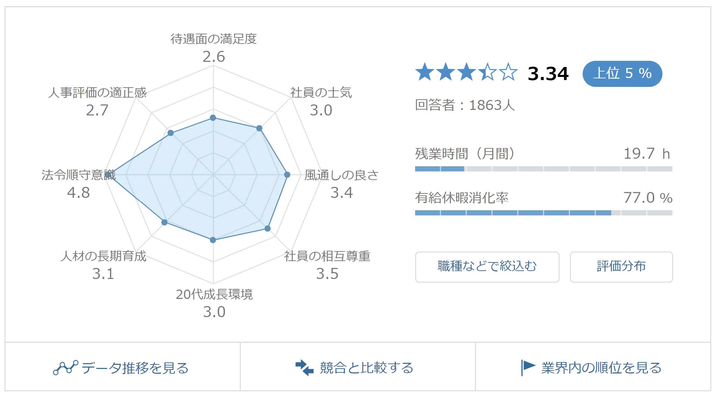
7. 모집공고
